PROYECTOS DEL BLOQUE 2

Proyecto 1
Crea un script llamado proyecto1.ps1 que cumpla los siguientes requisitos:
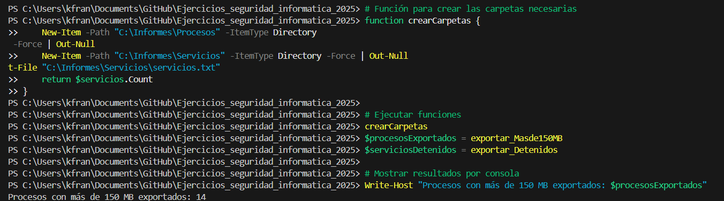
- Creación de carpetas
  - Crea las siguientes rutas (si no existen):
  - C:\Informes\Procesos
  - C:\Informes\Servicios
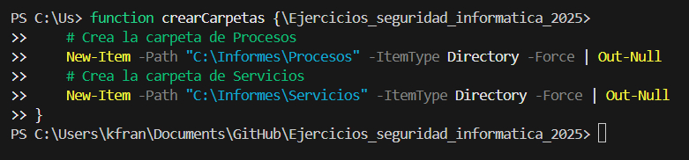
- Procesos que consumen más de 150 MB de memoria
  - Obtén todos los procesos del sistema.
  - Filtra aquellos cuyo consumo de memoria (WorkingSet) sea superior a 150 MB.
  - Muestra las columnas: Name, Id, CPU, y una columna calculada Memoria_MB (memoria en MB con dos decimales).
  - Exporta el resultado a un archivo CSV llamado:
  - C:\Informes\Procesos\procesos.csv
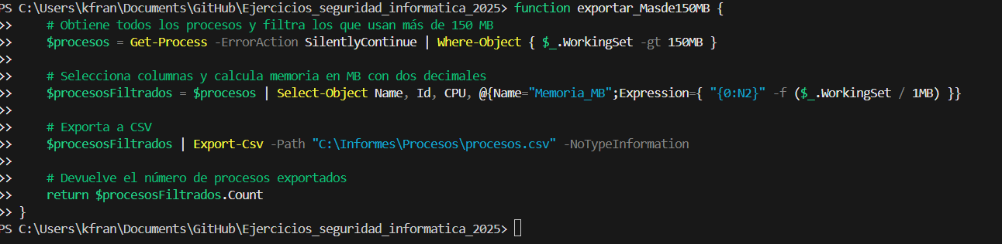
- Servicios detenidos
  - Obtén todos los servicios del sistema.
  - Filtra aquellos cuyo estado (Status) sea Stopped.
  - Muestra las columnas: Name, DisplayName y Status.
  - Exporta el resultado a un archivo TXT llamado:
  - C:\Informes\Servicios\servicios.txt
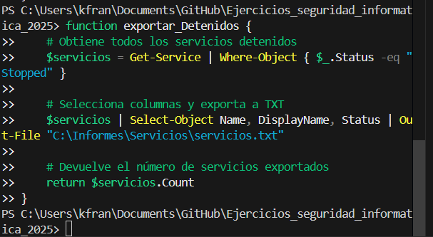
- Mostrar resultados por consola
  - Indica en pantalla:
    - El número total de procesos exportados (los que superan 150 MB).
    - El número total de servicios detenidos.
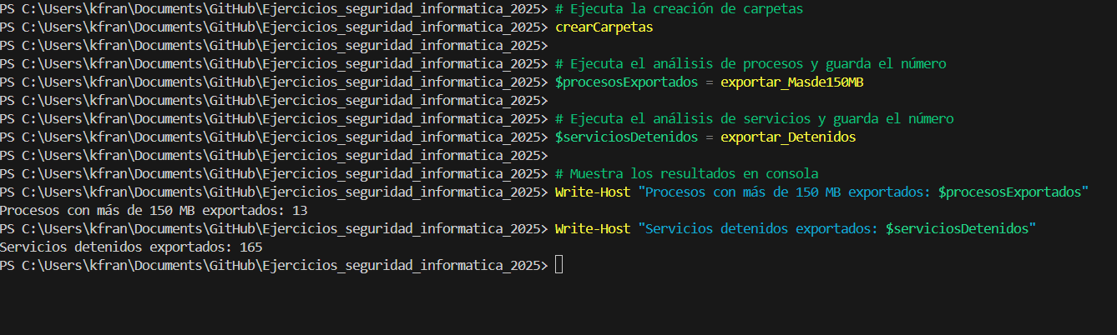
- Recomendaciones
  - Usa funciones para organizar el código (crearCarpetas, exportar_Masde150MB, exportar_Detenidos, etc.).
  - Emplea Out-Null para ocultar salidas intermedias.
  - Usa -ErrorAction SilentlyContinue para evitar errores de permisos.
  - Añade comentarios explicativos al código.
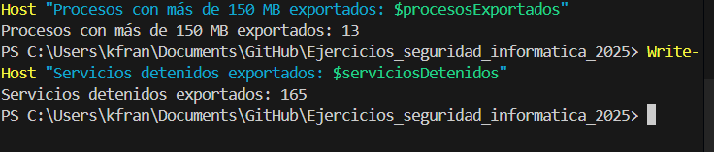
Proyecto 2
Vas a crear un script llamado analisis_sistema.ps1 que automatice un pequeño análisis del sistema.
El script debe:
- Crear las carpetas:
  - C:\Informes\Archivos
  - C:\Informes\Servicios
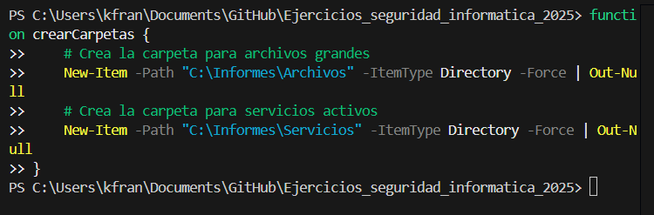
- Buscar y listar todos los archivos del disco C: que ocupen más de 50 MB, guardándolos en:
C:\Informes\Archivos\archivos_grandes.csv
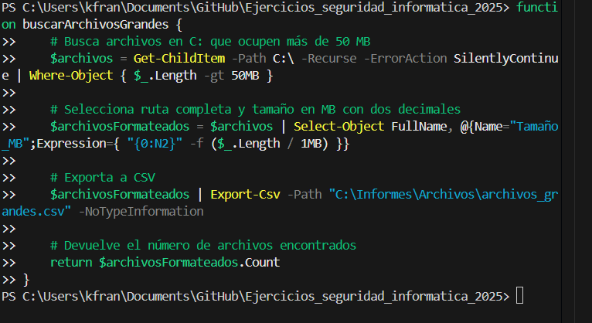
- Listar los servicios en ejecución y exportarlos a:
C:\Informes\Servicios\servicios_activos.txt
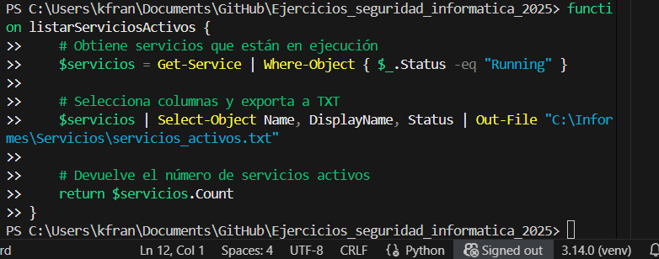
- Mostrar por consola:
  - Cuántos archivos se han exportado.
  - Cuántos servicios están en ejecución.
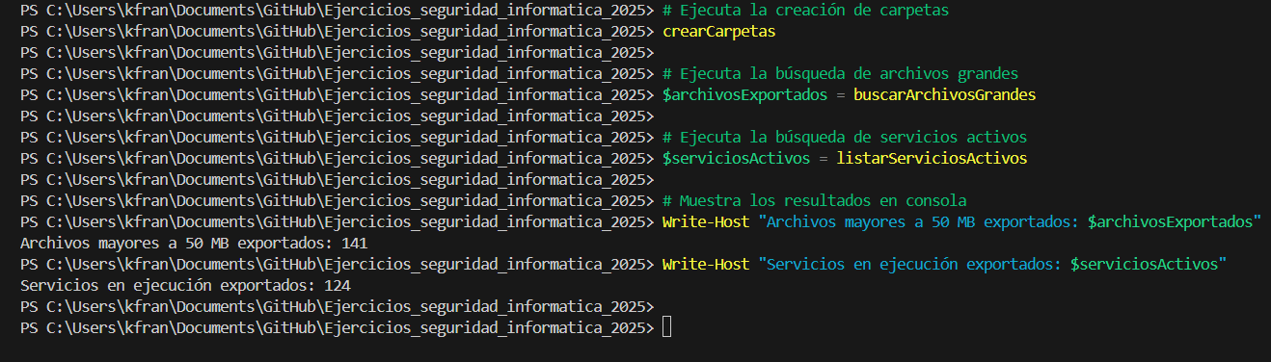
💡 Consejo: usa funciones, Where-Object, Select-Object y el operador de formato -f para mostrar el tamaño de los archivos en MB con dos decimales.

